出國報告（出國類別：參訪）

國立臺灣體育運動大學至大陸大學參訪報告

服務機關：國立臺灣體育運動大學
姓 名：林文郎教授/副校長、吳昇光教授/競技運動學院院長、張孝文/研究發展處國際事務組專員
派赴國家：中國大陸
出國期間：104年9月14日起至9月21日止
報告日期：104年10月10日

摘 要

本次參訪大陸三所姊妹校－上海體育學院、武漢體育學院、北京體育大學，並與二所知名大學校院—對外經濟貿易大學、北京電影學院簽訂校際交流合作協定，同時也與成都體育學院進行初步交流。期間與五所大學校長校長層級與國際交流負責人商談未來合作方向。在上海體育學院進行科研設備參訪以及商討研究生交換學習的可行性；在武漢體育學院參觀訓練場館設施以便後續本校選派專長學生進行交換，同時由於本校教學品質與學習環境優良，吸引眾多大陸學生希望來本校交流學習，所以雙方針對增加自費交換學生的相關事宜進行討論；在北京體育大學接見歷年來本校交換學習的學生以及目前在該校交換學習的本校學生，同時與該校研商增加交換學生名額及擴大教師科研合作事項；在對外經濟貿易大學除進行簽約儀式外，針對未來兩校進行女籃及棒壘球球員的訓練事宜，也進行了廣泛的討論；在北京電影學院參訪表演學院排練舞蹈，針對該校在戲劇方面的編劇、導演、演技專業項目，可進行學生與教師的交流研習。此次參訪的姊妹校都各具優勢，二所新簽訂之姐妹校在學術及藝術人文領域各有特色，希望促成本校學生與老師多面向交流與學習，使本校學生拓展更大的視野，而此次緊湊的參訪行程對於大陸對於運動場館的興建及教學設備的購置印象深刻，除建議學校積極成立博士班外，也希望加強場館及國際交流所需之硬體設施。

關鍵字：中國大陸、上海體育學院、武漢體育學院、北京體育大學、對外經濟貿易大學、北京電影學院、成都體育學院、國際交流、姊妹校
目 錄
摘要……………………………………………………………………………1
壹、參訪計畫 3
一、參訪目的 3
二、參訪地點 3
三、參訪時間 3
貳、參訪行程表 3
参、參訪內容 4
肆、參訪心得與建議 11
一、參訪心得 11
二、建議事項 12

壹、參訪計畫
一、參訪目的
此次出國行程主要目的係參訪大陸三所姊妹校－上海體育學院、武漢體育學院、北京體育大學，並代表本校與二所知名大學校院—對外經濟貿易大學、北京電影學院簽訂交流合作協定，並與成都體育學院進行初步交流，期望擴展本校在大陸地區的版圖，從體育運動領域，擴展到與大型綜合大學的合作，以及增進與電影藝術領域的交流範疇。
二、參訪地點
大陸上海體育學院、大陸武漢體育學院、大陸北京體育大學、大陸對外經濟貿易大學、大陸北京電影學院、大陸成都體育學院。
三、參訪時間
104年 9 月 14 日至 104 年 9 月 21 日

貳、參訪行程表
表一、本次大陸參訪行程整理表

日期 | 行程 | 參加人員 | 主要目的
9/14 (星期一) | 上午搭乘中華航空至上海浦東（09：05-10：50）  下午：上海體育學院 | 林文郎、吳昇光、張孝文 | 參訪
9/15 (星期二) | 上午：自上海搭乘火車至武漢(08：40-13：36)  下午：武漢體育學院 | 林文郎、吳昇光、張孝文 | 參訪
9/16 (星期三) | 上午：自武漢搭乘火車至北京(13：30-17：50)  下午：對外經濟貿易大學 | 林文郎、吳昇光、張孝文 | 參訪
9/17 (星期四) | 09:00：對外經濟貿易大學（簽約及講座）  15:00：北京電影學院（簽約） | 林文郎、吳昇光、張孝文 | 簽約
9/18 (星期五) | 08:00-09:00：北京體育大學參訪並探視交換學生  09:00離開北京體育大學搭車前往機場 | 林文郎、吳昇光、張孝文 | 參訪
9/18 (星期五) | 搭乘中華航空自北京返臺灣（12：30-15：35） | 林文郎、張孝文 | 返程
9/18 (星期五) | 搭乘飛機自北京至成都  參加中國殘疾人運動會 | 吳昇光 | 路程
9/19 (星期六) | 上午：參加中國殘疾人運動科學研討會  下午：成都體育學院 | 吳昇光 | 參訪
9/20 (星期日) | 搭乘飛機自成都至北京 | 吳昇光 | 參訪
9/21 (星期一) | 搭乘中華航空自北京返臺灣（12：30-15：35） | 吳昇光 | 返程

参、參訪內容
本次行程為9月14日至21日，參訪詳細內容如下：
9/14 (星期一)
林文郎副校長、吳昇光院長與張孝文專員搭乘09:05由臺灣起飛華航CI501班機，於10:50到達上海浦東機場，由上海體育學院台灣事務辦公室毛倩老師接機。經過約一小時的車程，到達錦雪苑(第二軍醫大學學術交流中心略休息後，於14:30與與上海體育學院陳佩杰校長、體育教育訓練學院丁海勇院長、體育新聞傳播與外語學院杜友君院長、體育休閒與藝術學院劉樹軍副院長、台灣事務辦公室戶進菊主任等人進行兩校會談，座談中陳校長提到近期該校概況及發展重點，目前該校現有學生約五千人，每年招生約1000人，目標是達成一流大學、一流學科，進而向相關單位提出高峰學科與高原學科計畫，爭取國家教育改革經費三年一億(人民幣)，以大幅挹注學校發展，同時進行學校整體建設規劃，包含硬體場館興建及學生分流教育，希望對於運動員、教練員、體適能員發展各自特色，更計畫擴充體能健康中心，期盼能帶動全民運動的風潮。會議中本校除感謝上海體育學院對於本校交換學生生活及學業上的照顧，更希望未來兩校能有更多的交換學生交流學習，包含兩校的研究生及老師能多利用雙方科研設備上的優勢，共同進行校際學術研究計畫。會談進行約1個小時，會後參訪該校運動場館、科研樓、運動健身科技館，該校在拳擊及桌球的訓練水準及訓練設備上，均值得本校選手前來交流學習，更值得一提的是該校附設運動康復醫院，對於本校運動健康科學學系及防護員的交流研究，提供了一個更佳的學習對象。18:00於錦雪苑進行餐敘，席間討論多項未來交流方向，餐後於錦雪苑住宿。

9/15 (星期二)
早上06:45搭乘上海體育學院校車前往上海高鐵車站搭乘08:40開往武漢的高鐵班車於13:36到達武漢高鐵站，由武漢體育學院國際交流處田兆峰副處長接車。簡單在車站內用了午餐隨即搭乘武漢體育學院校車經過約一小時的車程，到達武漢體育學院國際學術交流中心略休息，15:30先參觀該校校園，包含體操館、室內桌球館、室內網球場、室內羽球場、室內體操館，對於該校場館建設和校園綠美化留下深刻印象，並足為本校規劃相關設施時的參考。16:30與武漢體育學院漆昌柱副校長、科研處楊翼處長、國際教育學院田智會院長、國際交流處徐培處長、田兆峰副處長等人進行兩校會談，會談中漆副校長說明該校於1953年成立，前身是國立體專，與台灣體育教育界有深厚淵源，許多該校早期的老師跟隨國民政府遷台，為台灣體育建立了良好的基礎課程與典範。該校目前有學生11000多人，是全世界學生人數最多的體育院校，目前全力發展體操、角力、武術、網球、划船等運動項目，另因該校位於全大陸最大的城中湖畔－東湖，所以也致力發展水上活動，將之發展成為該校的國家重點特色項目。因為該校了解本校在運動產業的發展現況，希望與本校在運動產業、運動傳播師資的方面，進行兩校學生、教師的交流學習與科研合作。關於科研成果發展方面，該校在全大陸15所體育院校及師範大學內體育學院學科評比排名第3名，獲得大陸社會科學基金、自然科學基金、科技部等國家級科學研究經費，設有國家級重點實驗室：體操協同創新中心、省級運動監控中心、體育總局監控中心等。關於該校國際教育發展方面，目前開設英語專業課程約有學生有60名，並與新英格蘭等外國學校合作開班，目前該校計畫開設國際體育翻譯中心，全力培養國際體育賽事翻譯人才，尤其是田徑、足球、高爾夫球等項目的國際賽事翻譯，更是優先發展目標；而現有的500名留學生，更是發展國際化最大的資源。本校林副校長在會談中除感謝該校對於本校交換學生的照顧外，希望兩校能增加交換生名額、擴大教師交流計畫，並借重兩校各自的優勢共同發展國際化、豐富交流合作型式。而在競技體育方面，目前大陸針對全民健身、體質監測、體育產業(網球公開賽、賽馬)等項目的發展，與台灣發展方向一致，未來應有機會針對兩校體能訓練的成果舉辦論壇，增進兩校交流的實質範圍。18:00於武漢體育學院國際學術交流中心進行餐敘，席間討論多項未來交流方向，餐後住宿於武漢體育學院國際學術交流中心。

9/16 (星期三)
早上08:00與武漢體育學院徐屏副校長、院辦公室何麗萍副主任、武術學校湯立許老師、國際交流處徐培處長、田兆峰副處長等人進行早餐會談，會談中徐副校長除感謝前次訪台期間我校熱誠的接待，對於台灣各地的風光也留下深刻的印象。早餐後繼續參觀該校場館設施，包含該校競賽與場館中心、新建體育館、全民健身中心、武術訓練館、角力訓練館、拳擊訓練館。
09:30由田副處長陪同驅車前往武漢地區最知名的學府－武漢大學參觀，武漢大學位於珞珈山，校園建築依山而建，造型為優雅的復古建築，校內廣植櫻花，每年櫻花季賞花人潮絡繹不絕，該校於民國時期成立，校園內還遺有許多民國時期的相關建築，彌足珍貴。
11:00抵達武漢知名景點－黃鶴樓。一提起黃鶴樓馬上聯想起唐朝詩人崔顥黃鶴樓詩：昔人已乘黃鶴去，此地空餘黃鶴樓；黃鶴一去不復返，白雲千載空悠悠。晴川歷歷漢陽樹，芳草萋萋鸚鵡洲；日暮鄉關何處是，煙波江上使人愁。此詩寫景道情，可謂千古絕唱，無怪乎連詩仙李白登樓望此詩也不得不慨嘆擱筆。黃鶴樓始建於三國時期，現存的黃鶴樓是西元1985年仿清朝樣式重建，但將原來三層建築改為五層，氣勢更為壯麗。樓赤紅廊柱，金黃琉璃瓦，顯得金碧輝煌，全高51公尺，攢尖頂，層層飛檐，每層飛檐有12個翹角，翹角下裝飾有風鈴。一樓大廳牆上有關於黃鶴樓傳說的大幅浮雕，三樓陳列歷代黃鶴樓的模型，五樓的望廳與其他樓層的迴廊可眺望長江及武漢三鎮的景色，其中印象最深刻的是遠眺武昌起義軍政府舊址(現已闢為辛亥革命武昌起義紀念館)及辛亥革命遺跡。
13:30搭乘武漢開往北京的高鐵班車於17:50到達北京南站，由對外經濟貿易大學體育部白建軍主任親自接車，經過約一小時的車程抵達位於北四環的北京凱迪克格蘭雲天大飯店，放置行李後，於19:30與對外經濟貿易大學體育部白建軍主任、王洋副主任、張春生書記、王和平老師、李江華老師、呂軼教練等接待品嘗道地的北京涮涮鍋，餐後返回飯店休息，準備明天的簽約行程。

9/17 (星期四)
一早起來於06:50徒步至飯店後方的北京奧林匹克公園內，參觀2008北京奧運主場館鳥巢、水立方及國家體育場，公園內樹木成林、碧波垂柳，已成為北京市民晨間運動的最佳場地。
09:00對外經濟貿易大學體育部白建軍主任親至飯店接本校參訪團，09:30抵達對外經濟貿易大學，首先至體育部進行簡短交談並參觀該校體育文化走廊，了解該校體育發展歷史。接著參觀該校新建完成的紅天體育館，本棟場館耗資人民幣一億八千萬，一樓為挑高的標準羽球場及有三千人座位的集會場所、地下一樓為八水道室內標準溫水游泳池、舞蹈教室、西洋劍教室、重量訓練室、體能訓練室、教師研究室等，設備相當新穎。接著至該校體育場觀賞該校野馬棒壘球隊的訓練活動，該校棒壘球發展剛剛起步，但參與課程的學生非常踴躍，因本校棒壘球的發展在北京市首屈一指，該校希望能藉由兩校簽訂交流協定成為姊妹校後，借重本校訓練的經驗，協助該校大幅提升棒壘球的實力及培養專業教練。接著至籃球館觀看該校高水平女籃隊訓練比賽，該校女籃隊實力堅強，在北京地區排名前四名、全國排名前六名，觀看該隊訓練比賽後，確實名不虛傳。
11:00至該校行政樓進行簽約儀式，由該校趙忠秀副校長與本校林文郎副校長進行締約事宜，會談中討論兩校未來多項交流方向，並交換紀念品，希望簽約完成亦是兩校交流的開端，該校可藉由本校在體育運動訓練方面的經驗，提升該校體育實力，而本校可借助該校在經貿學科方面及國際化的優勢，提升本校學生經貿相關及國際交流能力。雙方簽約後於花園怡園餐廳進行午宴，彼此交談熱絡並期待該校在明年適當時間組團至本校參訪，或是該校高水平女子籃球隊至本校進行交流比賽。
15:00至北京電影學院簽約，由該校孫立軍副校長、台灣事務部李進主任及表演學院院長代表會談。該校是去年由侯光明書記、王勁松導演率領該校表演學院師生赴台公演，期間於本校中興堂展演－永遠的微笑舞台劇，演出後曾與本校師生進行交流座談，期盼日後兩校能締結姐妹學校並進行表演合作事宜，所以促成此次簽約行程。會談中孫副校長表示，希望簽約後能加快兩校交流活動，建立兩岸兩校品牌，因該校是世界前三名的電影校院，希望兩校能共同培養電影及傳媒的人才。關於王勁松導演希望兩岸共同演出，在舞台劇中結合本校舞龍舞獅及武術動作，以增加舞台聲光效果的構想，兩校可先討論建立合作窗口和框架。另本校代表希望借助電影學院在編、導、演方面的專業，補充本校學生於拍攝微電影時的不足；而該校代表也希望本校在運動科研及體能訓練方面的專業，能增加演員的體能及肢體協調能力。雙方更提議可藉由共同拍攝同一主題微電影的方式，進行相互觀摩、競賽，以激勵學生學習動機及成果。會談結束後入住北京電影學院國際交流學院休息，準備明天的參訪及返台行程。

9/18 (星期五)
早上07:00搭乘北京電影學院校車前往北京體育大學，08:00抵達北京體育大學隨即與近兩年來至本校的交換學生及本校本學期赴北京體大的六位交換學生進行座談，接著與該校校務委員會楊樺主任、競技體育學院張霞院長、國台辦王蕾主任會談，針對交換學生的食宿及學習狀況進行了解，同時希望增加兩校師生短期研修的機會，對於兩校代表隊競賽活動及移地訓練已有高度共識，另因北京體育大學今年九月起開始辦理殘疾人運動的四年制本科課程，希望吳昇光院長能撥空前來北京體育大學為同學舉辦講座。
09:00與池建校長會面並引導參訪團參觀室內田徑場並參觀體操及蹦床訓練，09:30搭乘北京體育大學校車前往首都機場，林文郎副校長及張孝文專員搭乘12:30華航CI512班機自北京飛返台灣；吳昇光院長搭乘13:00班機前往成都參加中國殘疾人運動科學研討會並參訪成都體育學院，並於21日中午搭機返回台灣。

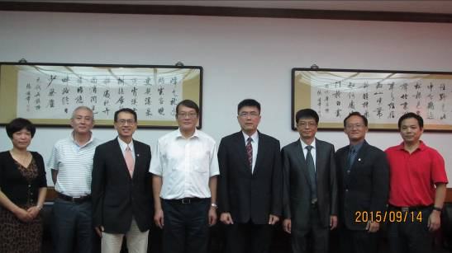 | 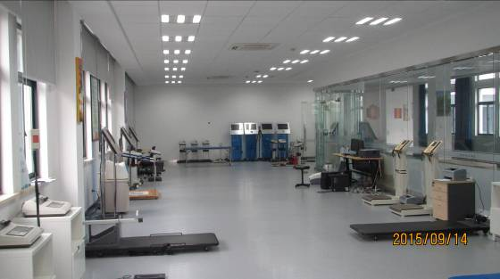
林副校長與上海體育學院陳佩杰校長合影 | 上海體育學院運動健身科學館部分設備
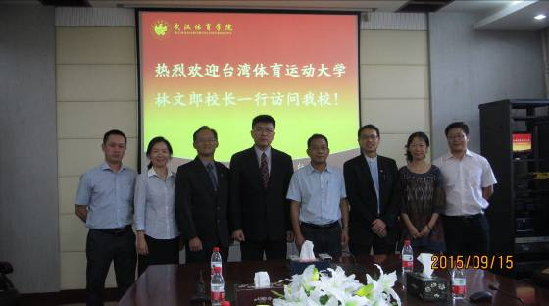 | 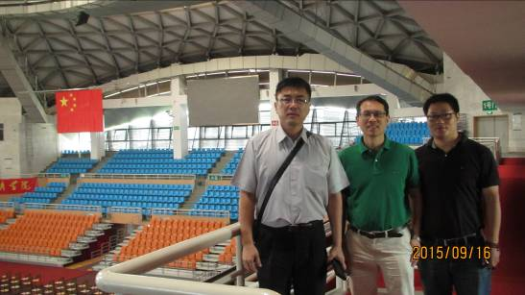
林副校長與武漢體育學院漆昌柱副校長合影 | 參觀武漢體育學院體育館
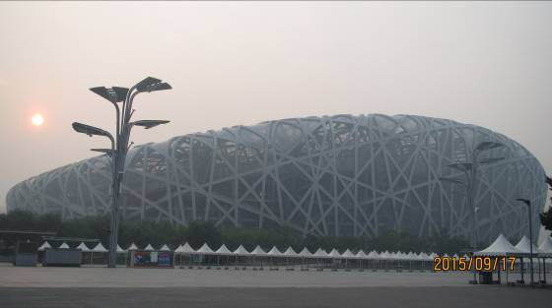 | 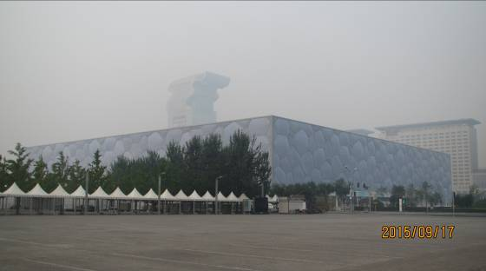
參觀北京鳥巢體育館 | 參觀北京水立方游泳池
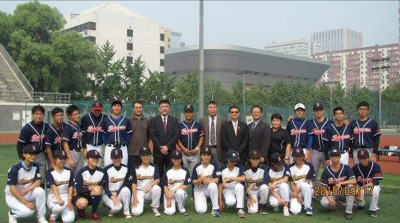 | 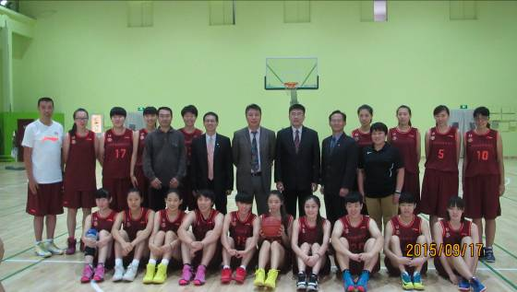
林副校長與對外經濟貿易大學棒壘球隊合影 | 林副校長與對外經濟貿易大學女子籃球隊合影
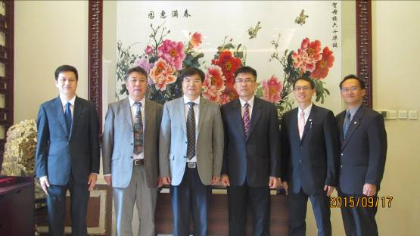 | 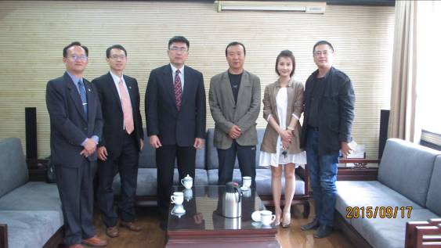
林副校長與對外經濟貿易大學趙忠秀副校長合影 | 林副校長與北京電影學院孫立軍副校長合影
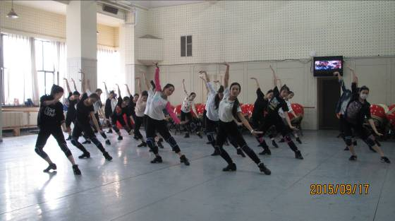 | 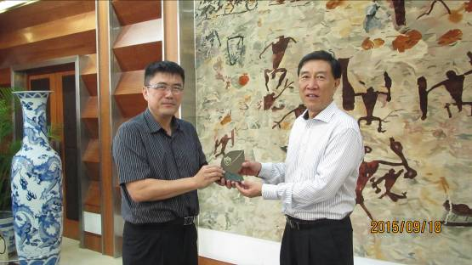
參觀北京電影學院學生排練舞蹈 | 林文郎副校長致贈紀念品並與北京體育大學校務委員會楊樺主任合影

肆、參訪心得與建議

一、參訪心得
本校此次有機會參訪三所大陸姐妹校及與兩所大陸大學校院簽訂交流協定，雖然只有五天四夜，且需在三個城市間移動，但緊湊的行程仍讓我們有很大的收穫，並達到當初設定參訪的目的及預期目標。在此次參訪中的具體心得如下：
(一)了解各姊妹校具體建設與發展目標以制定本校師生交流學習之策略
三所體育校院對體育運動領域的經費挹注，尤其是場館設施的興建明顯優於本校許多，但目前大陸學生來本校交流學習的意願卻與日俱增，一再要求本校增加交換生名額，若互免學雜費名額無法增加，學生願意自費來本校學習，本校應把握此一優勢，提升教學品質，同時選派有潛力的專長學生赴大陸交流，充分利用大陸場館設施與強項運動優勢，共創兩校師生雙贏互利。
(二)了解對外經濟貿易大學體育及各領域發展
該校以發展外貿、金融、工商管理、國際經濟法、商務外語為主。全校學生約10000名，包含碩士與博士生，專任教師約1000名，校園廣闊，建築新穎，屬於211工程之大陸名校。該校已有相當的國際化成果，有多所國際姊妹校，外國學生超過兩千人。體育部主要負責全校體育教學，學校代表隊類似我國之乙組性質，由一般學生參加。學校有棒壘球代表隊，另有女子籃球高水平代表隊。
(三)了解北京電影學院各領域發展
該校成立於1951年，前身為北京電影局電影學校，以發展電影起家，逐年擴張至現今規模，為世界前三名之電影校院。全校學生約5000名，包含碩士與博士生，專任教師約262名，以培養電影人才、電影技術應用開發人才及藝術創作人才為主要發展方向，校園位於北三環的市中心區，佔地有限，但產業資源與實務成果相當豐碩。該校已有相當的國際化成果，校園內即可見到許多的外國學生。

二、建議事項
(一)本校應加強國際交流之軟硬體設施
本校近年雖在國際交流發展快速，但受限於學生宿舍容量，可容納之交換生人數有限，若要長久穩定發展國際交流，尤其是與日俱增的交換學生由每學期4位驟增為每學期30位，建造國際學生宿舍刻不容緩。同時此次參訪姐妹校多安排住宿於該校接待中心，本校目前仍無適合訪問換交換學者之住宿場所，可考慮納入國際學生宿舍的規畫中。

(二)本校應積極爭取成立博士班
本校此次與五所大學的討論中，皆提到如何增加雙方實質交流與師生交換的提議，其中多位體育部教師想來本校進修博士學位。因此未來應積極爭取國際級優秀師資、具有學術競爭力的學者進入本校任教，並積極爭取成立博士班，更奠定本校在兩岸體育及運動科學的主導地位。

(三)教育部能增加至本校攻讀碩士學位的大陸生名額
本校在大陸體育院校有正面的口碑，現今在部分學科及術科領域具有發展上的優勢，多所大陸體育院校的師生反應想來本校進修碩士學位，期望未來教育部能夠增加本校招募大陸優秀學生至本校攻讀碩士學位的名額。

